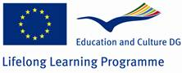
Srednja škola Koprivnica
Pripremni posjet zamjenika ravnatelja Sportske srednje škole iz Krakowa (sms.krakow.pl) Srednjoj školi Koprivnica u okviru potprograma EU Comenius
Poštovani,
Obavještavamo Vas da je gosp.Piotr Czayovski, zamjenik ravnatelja Szkola Mistrowstva Sportowego iz poljskog grada Krakowa bio u posjeti Srednjoj školi Koprivnica od 20.-23.11.2012.
Posjet je bio vezan uz zajedničko natjecanje za EU školski projekat iz potprograma Comenius iduće školske godine pod nazivom:
Football as a medium promoting a greater social mix and intercultural communication through various forms of exchanges.
Uz ove dvije škole u projektu bi sudjelovale i Walter Klingenbeck Realschule iz Munchena ,te Insitut Provincal d'Enseignement Secondaire (IPES) de Hesbaye iz belgijskog grada Liegea.
Kao što se vidi iz samog naziva, projekat je vezan na učenike koji se bave nogometom u školama i sportskim klubovima. U Srednjoj školi Koprivnica to je oko 30 učenika iz Škole nogometa grada Koprivnice i okolnih županijskih klubova, a u poljsku školu iz Krakowa idu učenici koji treniraju nogomet u Wisli iz Krakowa, drugoligašu Krakowii,Katowicama i u još par klubova nižih liga.U Realschule Taufkirchen iz Munchena idu učenici koji treniraju nogomet u Bayernu i TSV 1860 iz Munchena itd.U belgijsku školu idu učenici koji treniraju u Standardu iz Liegea.
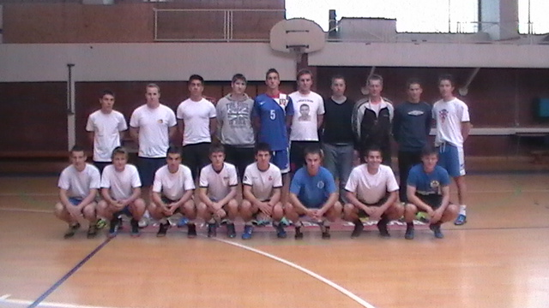
Za vrijeme posjeta Piotra Czayovskog učenici Srednje škole su održali u dvorani trening malog nogometa na kojem su prikazali kvalitetu koju posjeduju.

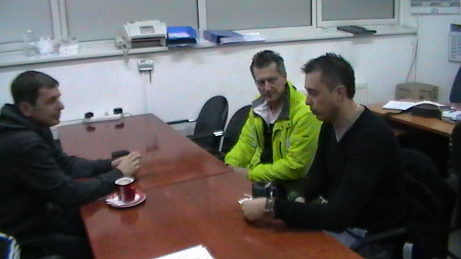
Pošto većina učenika Srednje škole Koprivnica treniraju nogomet u školi nogometa grada Koprivnice, Piotra Czayovskog-zamjenika ravnatelja Sportske škole iz Krakowa i prof.Brunu Borića iz Srednje škole Koprivnica primio je voditelj Škole nogometa grada Koprivnice Josip Omrčen-Čeko koji je i upoznat sa mogućim međunarodnim školskim projektom.

